ВЕРТИКАЛЬНЫЙ ОБРАБАТЫВАЮЩИЙ ЦЕНТР
KVL

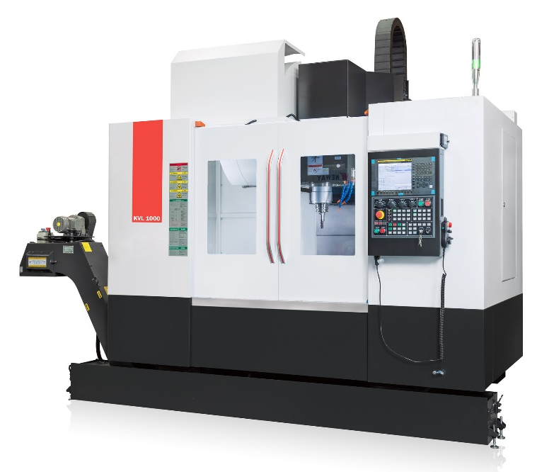 | - Система ЧПУ FANUC — самая распространённая в мире система. Является одной из самых стабильных.  - Цельнолитая станина с усиленной массой - жесткость конструкции. Стенки литья толще – отсутствие вибраций при обработке, более длительный срок службы оборудования.  - На шпинделе и ШВП используются подшипники NSK (Япония). Качественные подшипники шпинделя — гарантия надежной и долговечной работы шпинделя.

Видео в работе

Конструктивные особенности:
Цельнолитая станина увеличенной массы

- Станина отливается из чугуна марки Mehanite с утолщенными стенками. Для снятия внутренних напряжений и придания большей прочности и жесткости проходит естественное старение. Масса станка напрямую влияет на жесткость конструкции, стенки литья толще, отсутствуют вибрации при обработке, более длительный срок службы оборудования, возможно применение прогрессивных режимов резания, обработка легированных и жаропрочных сталей.
- Специальная конструкция станины, с увеличенной шириной направляющих у основания колоны, в месте соединения колоны с основанием - наиболее рациональное решение в соотношении жесткость - устойчивость, что позволило увеличить жесткость, повысить устойчивость системы за счет смещения центра тяжести станка вниз.
- Специальная форма колонны в виде "трапеции" позволяет значительно снизить деформации в системе жесткости станка под действием веса перемещающихся узлов, а также снизила чувствительность станка к внешним динамическим нагрузкам - от привода, со стороны основания.
Автоматическая система смены инструмента

Дисковый инструментальный магазин устанавливается на стороне колонны. При смене инструмента режущий инструмент приводится в движение и позиционируется при помощи роликового кулачка. Устройство смены инструментов (УСИ) манипулятора завершит возврат и выполнит перемещение после достижения шпинделем положения смены инструмента. Механизм роликового кулачка УСИ может бесшумно работать на высокой скорости после предварительной нагрузки, чтобы смена инструмента выполнялась быстро и точно
Шпиндель

Шпиндель производства мировой компании ROYAL (Тайвань), характеризуется высокой точностью и повышенной жесткостью. В шпиндельном блоке устанавливаются эксклюзивные подшипники класса P4, а сборка всего комплекта шпинделя выполняется при постоянной температуре. После калибровки динамического баланса и пусковых испытаний могут быть обеспечены долговечность срока службы и надежность. Для шпинделя предусмотрена бесступенчатая регулировка скорости в его диапазоне скоростей. С помощью встроенного датчика положения шпиндель может выполнять свою ориентацию и функцию жесткого нарезания резьбы
Линейные направляющие качения

В качестве пары направляющих трех осей используются линейные направляющие PMI (Тайвань), имеющие преимущества меньшего трения, меньшей вибрации на высокой скорости, отличаются высокой точностью позиционирования, а также обеспечивают высокую эффективность работы сервопривода. Таким образом, точность и стабильность станка значительно улучшаются.

Система ЧПУ Fanuc 0i MF

Система ЧПУ FANUC 0I MF представляет одну из систем ЧПУ с полностью цифровой структурой, отличающуюся высокой скоростью обработки, высокой степенью надежности и хорошим показателем эффективности. Она может управлять 4-мя осями координат и 2-мя шпинделями одновременно. Система FANUC 0I MF, новейший цифровой сервопривод и интегрированный PMC составляют полностью цифровую систему управления с превосходным динамическим качеством и высокой точностью регулировки.

Рабочая зона

KVL650

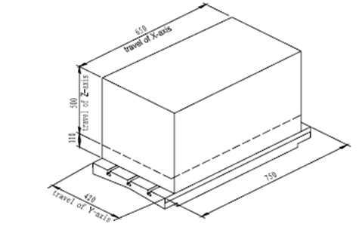

KVL1000

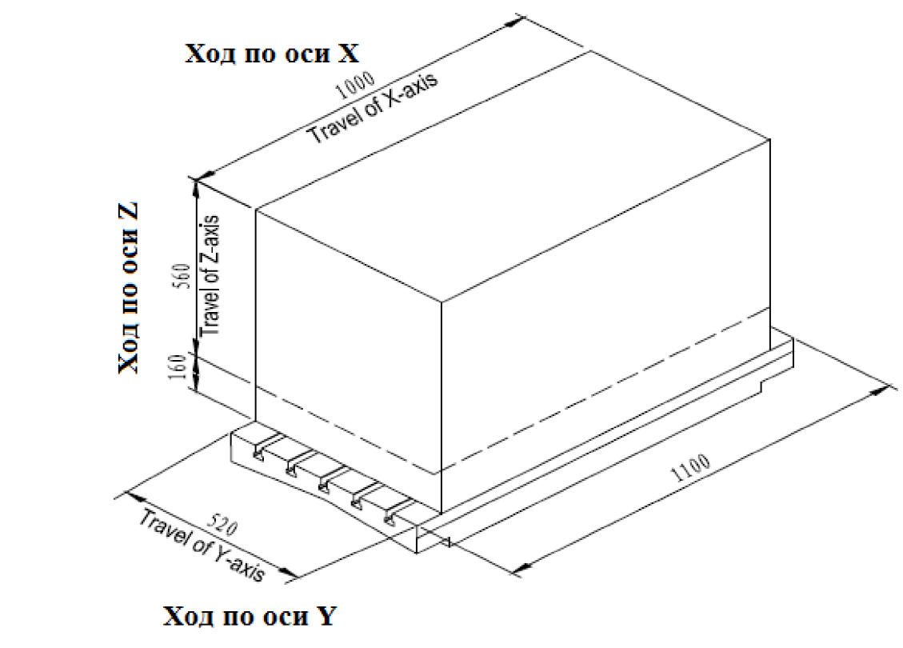

Диаграмма мощности и крутящего момента шпинделя

KVL650

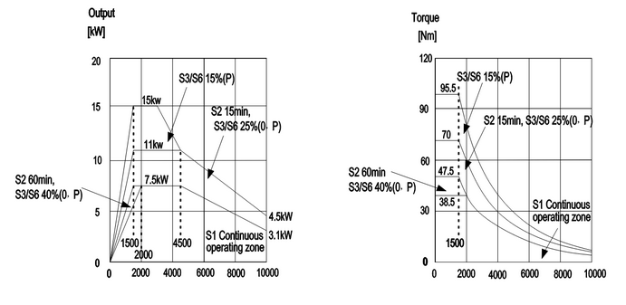

KVL1000

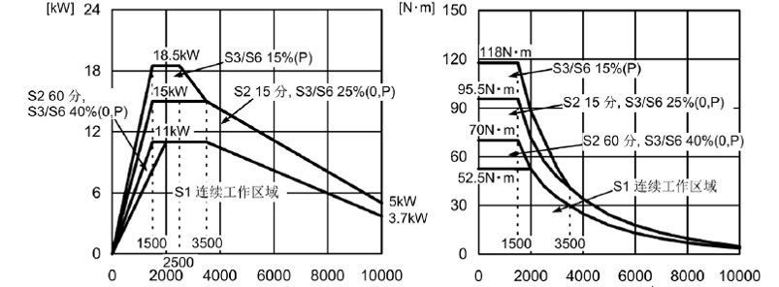

ТЕХНИЧЕСКИЕ ХАРАКТЕРИСТИКИ

Модификация | KVL650 (VM740SA) | KVL1000 (VM1150S)
ЧПУ | Fanuc oi-MF Plus(5) | Fanuc oi-MF Plus(5)
Перемещения
Перемещения по оси Х, мм | 650 | 1000
Перемещения по оси Y, мм | 420 | 520
Перемещения по оси Z, мм | 500 | 560
Расстояние от торца шпинделя до поверхности рабочего стола | 120-620 | 150-710
Рабочий стол
Размер стола, мм | 750х420 | 1100х520
Макс нагрузка на стол, кг | 350 | 750
T-пазы, мм | 3х14х125 | 5х18х100
Шпиндель
Тип | ремень | ремень
Конус шпинделя | ВТ40 | ВТ40
Мощность шпинделя, кВт | 7,5/11 | 11/15
Макс частота вращения шпинделя, об/мин | 10000 | 8000
Жесткое нарезание резьбы | Да | Да
Система подачи
X/Y/Z быстрые перемещения, мм/мин. | 40/40/30 | 30/30/24
Рабочие подачи мм/мин. | 1-10000 | 1-10000
Автоматический магазин инструмента
ATC Тип | Рука | Рука
ATC Конус | ВТ40 | ВТ40
Количество инструментов | 20 | 24
Макс диаметр инструмента, мм | Φ80 (Φ150 при свободных соседних поз.) | Φ80 (Φ150 при свободных соседних поз.)
Макс длина инструмента, мм | 300 | 300
Максимальный вес инструмента, кг | 8 | 8
Время смены инструменты, сек. | 2 (7 от стружки к стружке) | 2 (7 от стружки к стружке)
Размеры машины
Площадь оборудования, мм | 2020 (2910 с конвейером) ×2570 | 3160 (4230 с конвейером) ×2300
Высота станка, мм | 2640 | 3060
Вес оборудования, тонн | 4,0 | 7,0

Стандартная комплектация:
Система ЧПУ Fanuc oi-MF Plus(5)
Инструментальный магазин тип рука
Обдув шпинделя воздухом
Централизованная система смазки
Конвейер для стружки ленточного типа с корзиной
MPG пульт управления
Система подачи СОЖ
Замок-блокиратор на время обработки
Освещение рабочей зоны
Сигнальная лампа
Воздушный пистолет
Водяной пистолет
Теплообменник электрошкафа
Инструкция по эксплуатации на русском языке

Условия оплаты оборудования:
Складское оборудование: 100% предоплата.
Заказное оборудование: 50% предоплата, 30% по факту готовности оборудования на заводе-изготовителе, 20% по факту поступления оборудования на склад.

Условия отгрузки:

Самовывоз со склада Поставщика в РФ.
Доставка оплачивается отдельно.

Гарантия 1 год. Сервис.

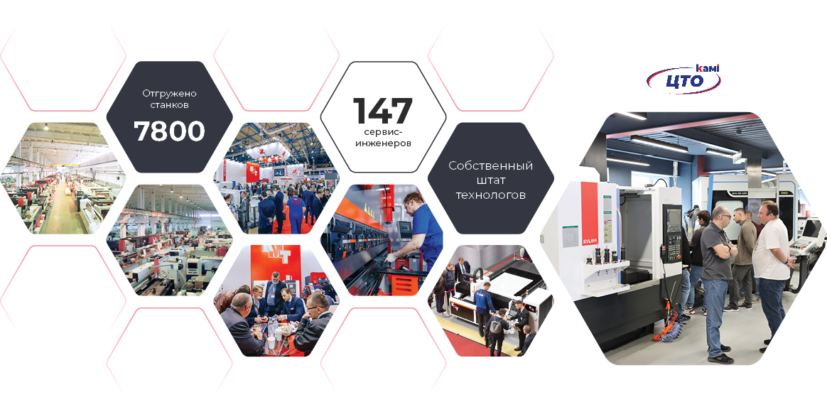

СТОИМОСТЬ ОБОРУДОВАНИЯ:
Наименование оборудования | Цена  с НДС
Вертикальный обрабатывающий центр KMT KVL 650 | 451 570 CNY
Вертикальный обрабатывающий центр KMT KVL 1000 | 538 289 CNY

Срок действия предложения 10 раб. дней.

